Everybody has a story to tell
Unsere Wurzeln

Unsere Schätze






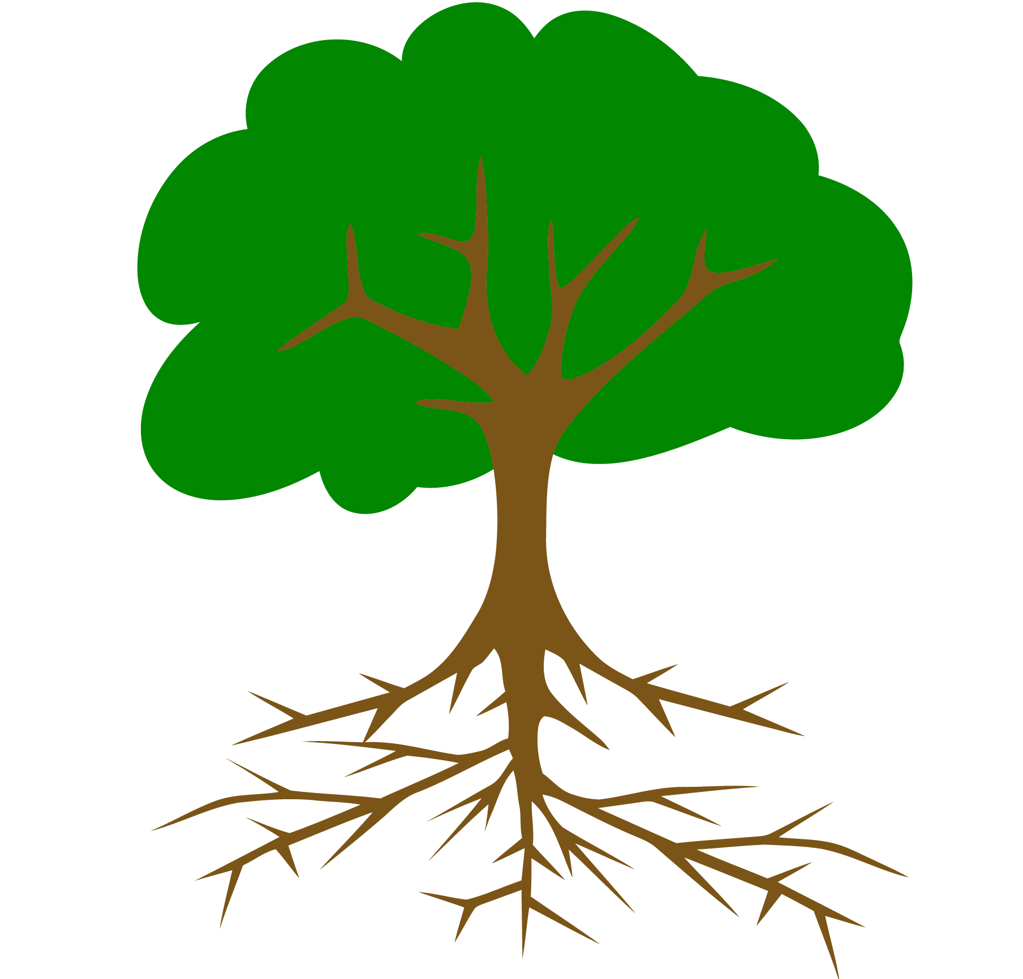


Unsere Wurzeln – Unsere Schätze
Worum geht es in unserem Projekt?
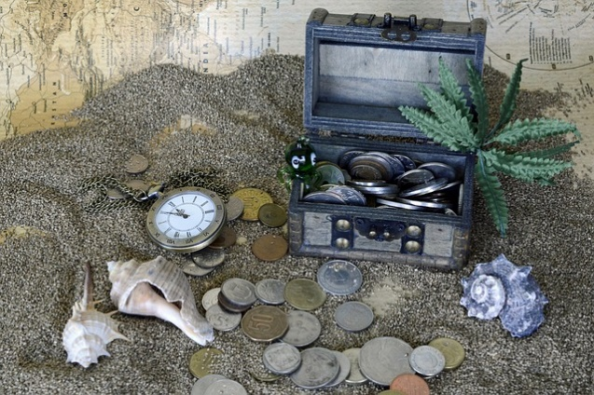
In diesem Projekt geht es darum, deine familiären und kulturellen Wurzeln zu erforschen, und große und kleine Schätze aus deiner Familie zu zeigen. Wir alle haben Dinge oder Fotos zuhause, die uns wichtig sind. Solche Dinge oder Bilder erinnern uns an schöne Momente, an geliebte Personen oder Lieblingsorte, an denen wir schöne Momente erlebt haben. Diese kleinen Schätze wollen wir in unserem Projekt vor den Vorhang holen.

Was soll dabei entstehen?
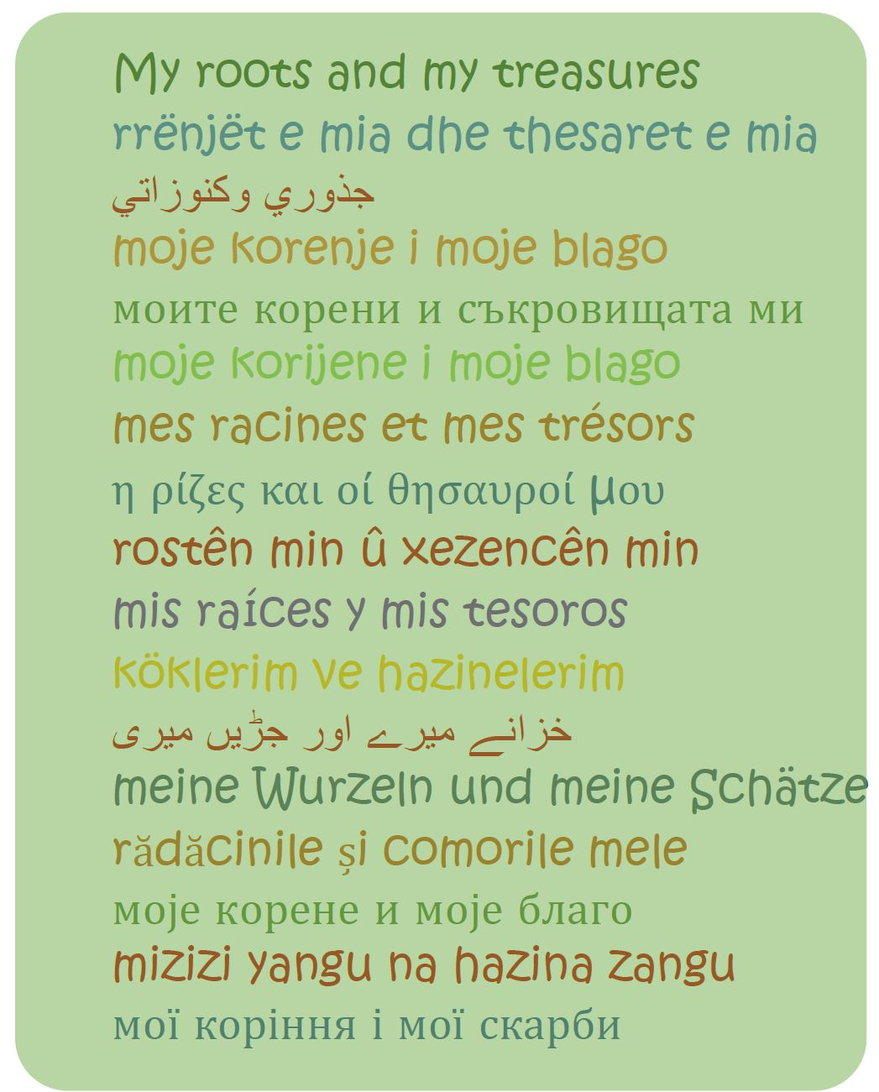
Das Endprodukt unseres Projekts wird eine digitale Geschichte, in der du deinen Schatz vorstellst, und erzählst warum dieser Gegenstand für dich oder deine Familie wichtig ist.
Wir werden diese kurzen Videogeschichten dann im Rahmen der Projektpräsentation vorstellen. Dazu wirst du einen kleinen Tisch gestalten, auf dem du deinen Schatz wie in einem Museum ausstellst, und deine Videogeschichte auf dem Tablet dazu abspielst. Wenn du deinen Schatz nicht in die Schule mitbringen kannst, ist es auch möglich, ein schönes Foto davon auszustellen.
Ein besonders großer Schatz, den viele SchülerInnen in unserer Schule haben, ist eine andere Muttersprache. Diesen Schatz wollen wir auf alle Fälle zeigen. Du wirst deine digitale Geschichten auf Deutsch, auf Englisch, und – wenn möglich -- auch in deiner Muttersprache erzählen.
Im Rahmen der Projektpräsentation wirst du auch die Gelegenheit haben, die Schätze deiner Mitschüler und Mitschülerinnen kennenzuleren. So werden wir viele neue und interessante Dinge über unsere Wurzeln und Familienschätze erfahren und uns daduch noch besser kennenlernen.

Wie ist der Ablauf des Projekts?
Freitag | Schritt 1 | Wir suchen nach Wurzeln und Schätzen.
Samstag/Sonntag | Schritt 2: | Wir suchen nach Wurzeln und Schätzen in der Familie und sammeln Ideen und Geschichten.
Montag | Schritt 3: | Wir wählen den besten Schatz und erzählen dessen Geschichte.
Dienstag | Schritt 4: | Wir erstellen eine Videogeschichte aus Fotos und Text und üben das Erzählen. Dann erstellen eine Deutsche Version unserer Videogeschichten am Tablet.
Mittwoch | Schritt 5: | Wir erzählen die Geschichte in weiteren Sprachen und planen unsere „Ausstellung“.
Donnerstag | Schritt 6: | Wir präsentieren unsere Schätze und Geschichten.

Und jetzt geht es los:
Verwende die folgenden Seiten, um deine Ideen zu sammeln, und deine digitale Geschichte zu planen. Die Schätze für dieses Projekt müssen weder groß noch teuer sein. Manchmal ist ein schöner Stein, den du selbst gefunden hast, ein Schatz. Dieser Stein kann dich an einen Urlaub mit deiner Familie erinnern.
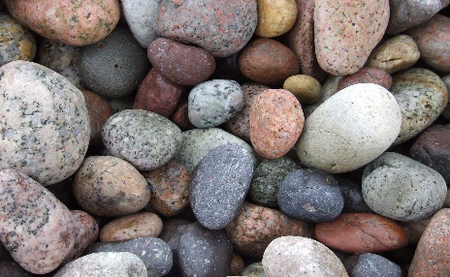

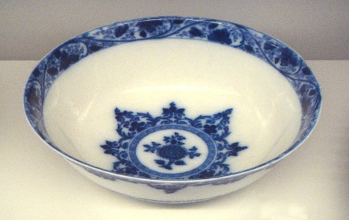
Denke auch daran wie ihr Familienfeste und Feste aus eurer Kultur feiert. Gibt es da Gegenstände, die eine wichtige Rolle spielen? Schau dir die folgenden Ideen an. Dann sammle deine eigenen Ideen auf der nächsten Seite.
This Photo by Unknown Author is licensed under CC BY-SA
This Photo by Unknown Author is licensed under CC BY-SA

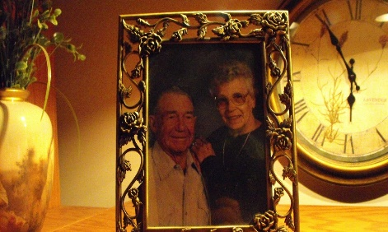
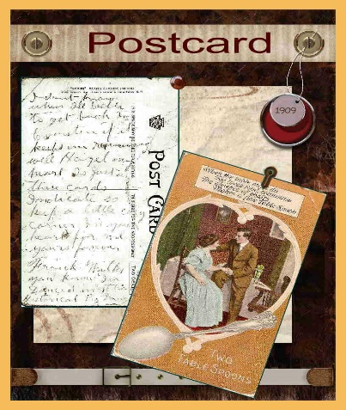



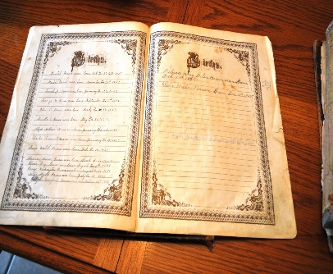


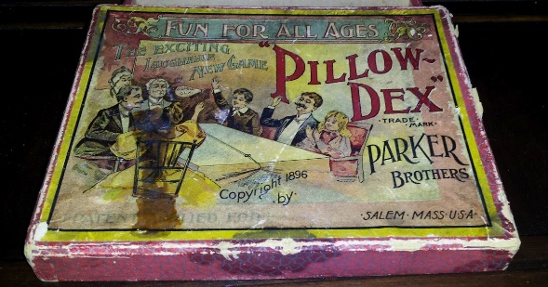


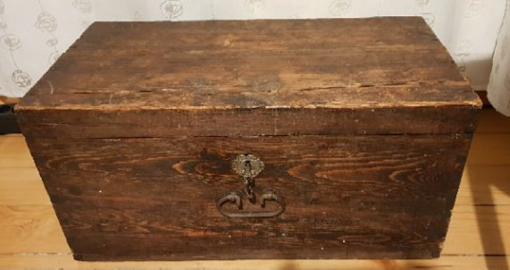
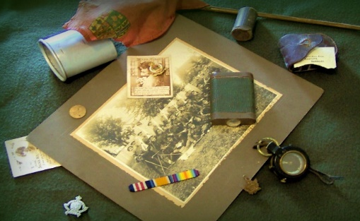
Schau dir ein Beispiel an

https://www.polzleitner.com/epep/0-NMS/Wurzeln-und-Schaetze-project/meine-schatzkiste.mp4

Schritt 1: Wir sammeln erste Ideen: Schreibe Stichwörter

Alte Dinge oder Erinnerungen aus meiner Familiengeschichte
Fotos oder von wichtigen Ereignissen
Meine Fundstücke oder Sammlungen…
Feste in meiner Familie

Schritt 2: Schatzsuche zuhause
Suche am Wochenende zuhause nach Schätzen aus deiner Familie. Frage deine Eltern und Großeltern und bitte sie, dir zu erzählen, woher die schönen Dinge kommen, wer sie verwendet hat, und wofür. Sucht gemeinsam nach Erinnerungen, Fotos und schönen Dingen aus eurer Familie und Kultur. Mach viele Fotos von deinen Schätzen mit deinem Handy und besprich mit deinen Eltern, ob du deine Schätze auch für die Präsentation in die Schule mitbringen darfst. Wenn das nicht möglich ist, kannst du deinen Schatz auch auf einem Foto zeigen oder ihn zeichnen.
Gibt es zu deinem Schatz eine Geschichte? Gibt es alte Fotos, auf denen zu sehen ist, wie dein Schatz verwendet wurde, und wer ihn verwendet hat, oder woher er kommt?
Denke auch an Schätze, die in deinem Kopf gespeichert sind? Manche Schätze kann man nicht angreifen. Auch besondere Momente in deinem Leben, besondere Freundschaften, Menschen oder Erinnerungen können wichtige Schätze für dich sein.
Bringe am Montag möglichst viele Ideen und viele Fotos mit. Mache Fotos von möglichen Schätzen mit deinem Handy. Den Schatz selbst brauchen wir dann erst später.

Schritt 3: Story-Circle – Geschichtenkreis
Finde den besten Schatz und die beste Geschichte
Nach dem Wochenende wirst du deine Ideen und Fotos in der Gruppe präsentieren. Die Erzählungen und Ideen deiner Mitschüler und Mitschülerinnen werden dir dabei helfen, deinen besten Schatz auszuwählen, und die Geschiche dieses Schatzes zu erzählen.
Welchen Familienschatz möchtest du präsentieren?


Was ist seine Geschichte?
- Beschreibe deinen Schatz.

- Woher kommt der Schatz?

- Wofür wird der Schatz verwendet?

- Wie wird oder wurde er verwendet?

- Wer hat ihn verwendet?

- Welche Erinnerungen hast du wenn du diesen Schatz siehst oder verwendest?

- Welche Gefühle spürst, du wenn du diesen Schatz siehst oder verwendest?

- Warum ist dieser Schatz für dich und deine Familie wichtig? Warum hast du ihn ausgewählt?

- Was kannst du sonst noch über den Schatz sagen?

Schritt 4: Plane deine Präsentation
Um deinen Schatz gut zu präsentieren brauchst du mehrere passende Fotos. Denke bei der Auswahl der Fotos an die Fragen im Schritt 3 und versuche einiges davon zu zeigen. Wenn Profis einen Film planen, beginnen sie immer mit einem Storyboard. Entscheide was du in den einzelnen Szenen zeigen willst. Beginne mit deinen Bildern und bringe sie in die richtige Reihenfolge. Mit welchem Bild wirst du beginnen? Nummeriere deine Bilder und gib jedem Bild einen Namen (zum Beispiel: 1: Mein Taufkleid, 2: Maria’s Taufe, 3: Oma näht …Trage diese Nummern und Namen in das Storyboard ein.
Danach schreibst du auf was du zu den einzelnen Bildern sagen wirst.
My Storyboard
Foto: Nummer und Name | Text
1
2
3
4
5
6

Schritt 5: Üben und Generalprobe
Übe jetzt deine Erzählung. Sprich deinen Text mehrmals einem Partner/ einer Partnerin vor. Veruche nicht zu LESEN, sondern frei zu ERZÄHLEN. Wenn du deinen Schatz gut und flüssig präsentieren kannst, bist du bereit für die Aufnahme.

Schritt 6: Erstellen des Videos
Zum Erstellen des Videos am Tablet verwenden wir die App COM PHONE.
1: Bilder und Tonaufnahmen
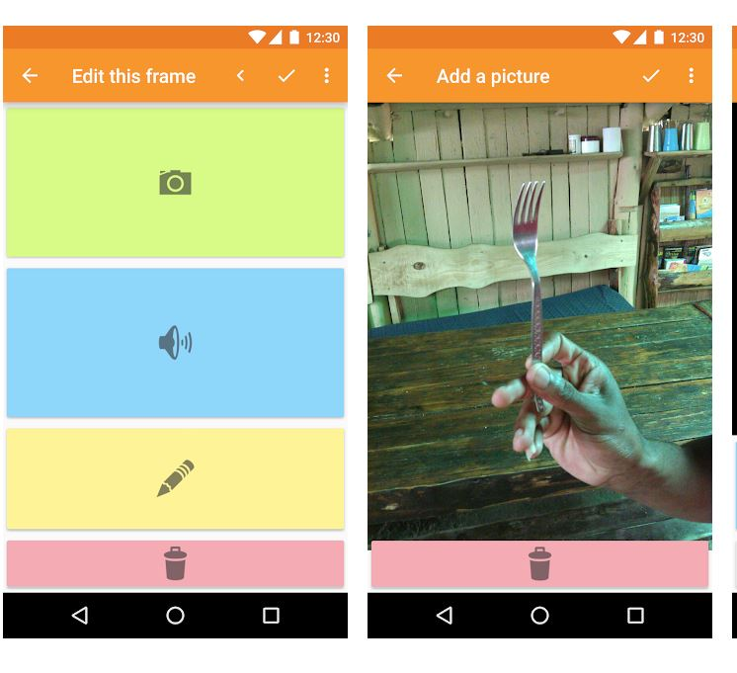
Öffne die App. Lade das erste Foto in die App (im grünen Bereich). Dann sprichtst du deinen Text für das erste Bild. Wenn du mit deiner Aufnahme nicht zufrieden bist, löscht du sie und versuchst es nochmals. Wenn du zufrieden bist, clickst du auf das Häckchen.

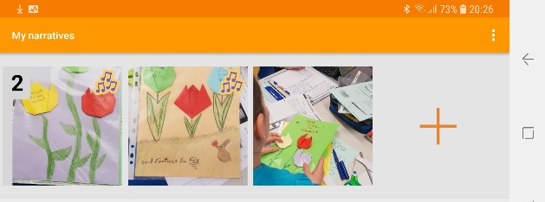
Weitere Bilder und Tonaufnahmen kannst du hinzufügen indem du auf die 3 Punkte clickst und dann „Add frame after“ drückst. Eine andere Möglichkeit um weitere Szenen hinzuzufügen: Clicke auf den kleinen Pfeil (links). Dann siehst du deine Geschichten (narratives) und kannst mit dem + eine neue Szene dazufügen.
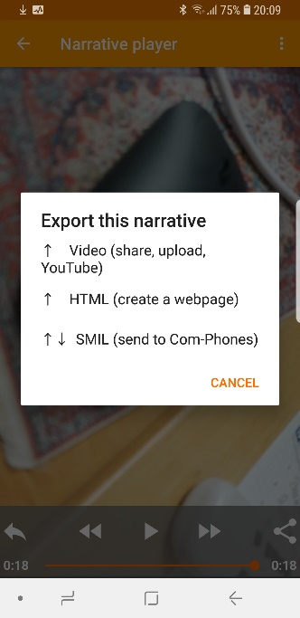
Achtung: Du kannst die Reihenfolge der Fotos im Nachhinein nicht ändern. Lade sie also in der richtigen Reihenfolge in die App. Die Tonaufnahme kannst du zu jedem Bild auch später hinzufügen und ändern. Probiere diese Schritte einfach einmal mit aus. Wenn du dich sicher fühlst beginnst du mit der Aufnahme.
2: Als Video speichern
Wenn du alle Fotos und Tonaufnahmen gemacht hast, drückt du wieder auf den kleinen Pfeil (links) und siehst dann wieder deine Geschichten (narratives). Wähle deine Geschichte aus (durch langes drücken auf die erste Szene. Dann drückst du das Symbol. „Teilen / Share“  und wählst „Video (share, upload, YouTube.).
Danach öffnet sich das Fenster „Export this narrative“ und du wählst aus wohin dein Video gespeichert werden soll.
Wähle bitte: “Add to Dropbox”. 
3: Weitere Sprachversionen
Jetzt brauchst du nur noch deine Präsentation in weitere Sprachen übersetzen und die Tonspur für jede Sprache neu aufnehmen.
Bei der Englischen Version helfen dir deine EnglischlehrerInnen.
Für die Version in deiner Muttersprache, kannst du sicher deine Eltern um Hilfe bitten.
Für den englischen Text und den Text in deiner Muttersprache, verwende je ein Blatt aus deinem Collegeblock und mache selbst eine Tabelle für dein Storyboard.
Foto: Nummer und Name | Text
1
2
3
4
5
6

Schritt 7: Planung der Präsentation
Für die Präsentation deines Schatzes musst du einen „Museumstisch“ gestalten. Überlege wie du deinen Schatz am besten präsentieren kannst. Wie wirst du deinen Tisch gestalten?
- Bringe ein passendes Tischtuch von zuhause mit.
- Bringe deinen Schatz von zuhause mit.
- Gibt es noch weitere Dinge, die zu diesem Schatz passen? Wie kannst du deinen Tisch schön gestalten?
- Gestalte geeignete Beschriftungskärtchen und ein Kärtchen mit deinem Vornamen.
- Stelle dein Tablet auf und betreue deinen Museumsstand wie ein echter Profi.

Der letzte Schritt: Bestaune die Schätze deiner MitschülerInnen
Welche Schätze aus unserer Ausstellung findest du besonders interessant? Finde möglichst viel über diese Schätze heraus.
Name

